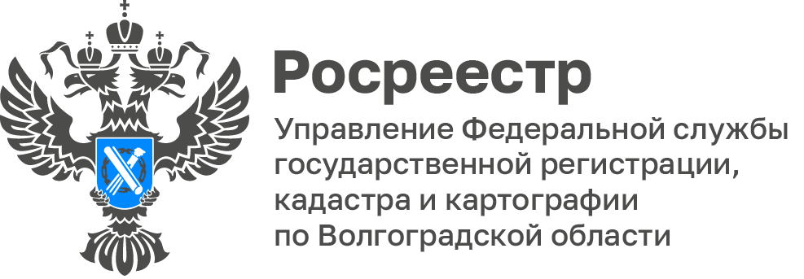

Волгоградский Росреестр ответил на вопросы граждан, поступающие в Управление

Вопрос: Можно ли внести в ЕГРН сведения о втором участнике общей совместной собственности (супруге), если в записи ЕГРН о праве собственности содержатся сведения только об одном собственнике?
Ответ: Один из супругов либо оба супруга могут обратиться в орган регистрации прав с заявлением, форма которого установлена в приложении № 2 к приказу Росреестра от 19.08.2020 № П/0310. К указанному заявлению также должен быть приложен документ, подтверждающий, что на момент приобретения недвижимого имущества супруги состояли в зарегистрированном браке (при этом представление такого документа не требуется, если в орган регистрации прав ранее (например, при приобретении объекта недвижимости на основании сделки, требовавшей государственной регистрации) представлялось нотариально удостоверенное согласие Собственника на совершение такой сделки).

Вопрос: Как получить информацию в отношении собственников комнат в коммунальной квартире для их уведомления с целью соблюдения преимущественного права покупки?
Ответ: С 1 марта текущего года в соответствии с Законом № 266 ФЗ «О внесении изменений в Федеральный закон «О персональных данных» и иные акты» персональные данные владельцев недвижимости представляются третьим лицам только с согласия гражданина. В случае отсутствия в ЕГРН согласия собственников этих комнат на предоставления их персональных данных, такая информация может быть получена либо непосредственно у самих собственников других комнат в коммунальной квартире, которым должны быть направлены уведомления о преимущественном праве покупки, либо через нотариуса в порядке, предусмотренном законом № 266-ФЗ.

Вопрос: Кто может обжаловать вынесенное Управлением постановление о назначении административного наказания или о прекращении производства по делу об административном правонарушении.
Ответ: Постановление может быть обжаловано участниками производства по делу об административном правонарушении, к которым относятся лицо, в отношении которого ведется производство по делу об административном правонарушении, потерпевший, законные представители физического лица, законные представители юридического лица, защитник и представитель, уполномоченный при Президенте Российской Федерации по защите прав предпринимателей, свидетель, понятой, специалист, эксперт, переводчик, прокурор.

Вопрос: Какие нарушения земельного законодательства чаще встречаются и как их не допускать?
Ответ: Самыми распространенными нарушениями земельного законодательства, выявляемыми госземинспекторами Управления Росреестра по Волгоградской области, являются:
- самовольное занятие земельного участка;
- нецелевое использование земельного участка;
-неиспользование земельного участка, предназначенного для жилищного или иного строительства, садоводства, огородничества.
Для того, чтобы избежать нарушения земельного законодательства владельцам земельных участков необходимо иметь правоустанавливающие документы на земельный участок, привести в соответствие фактические и юридические границы участка, а также использовать участок в соответствии с его целевым назначением и видом разрешенного использования, указанным в ЕГРН.

С уважением,
Балановский Ян Олегович,
Пресс-секретарь Управления Росреестра по Волгоградской области
Mob: +7(987) 378-56-60
E-mail: balanovsky.y@r34.rosreestr.ru

